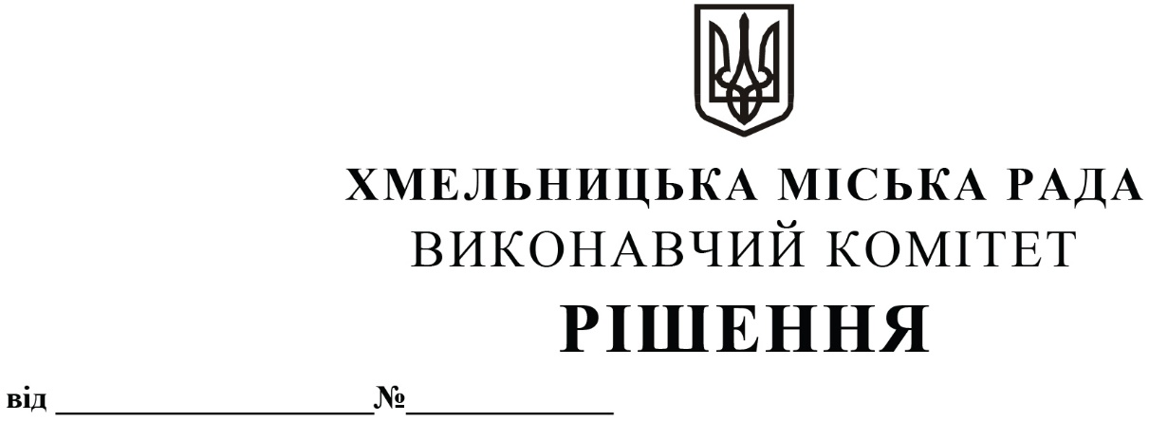

Про затвердження паспорта приміського автобусного маршруту загального користування № 13

Розглянувши клопотання управління транспорту та зв’язку, керуючись законами України «Про автомобільний транспорт», «Про місцеве самоврядування в Україні», постановою Кабінету Міністрів України «Про затвердження Порядку проведення конкурсу з перевезення пасажирів на автобусному маршруті загального користування» від 03.12.2008 № 1081, наказом Міністерства транспорту та зв’язку України від 07.05.2010 № 278 «Про затвердження Порядку розроблення та затвердження паспорта автобусного маршруту», наказом Міністерства інфраструктури України від 15.07.2013 № 480 «Про затвердження Порядку організації перевезень пасажирів та багажу автомобільним транспортом», виконавчий комітет міської ради

ВИРІШИВ:

1. Затвердити паспорт приміського автобусного маршруту загального користування № 13 «Хмельницький - Черепівка».
2. Уповноважити заступника міського голови М. Ваврищука від імені виконавчого комітету підписати паспорт приміського автобусного маршруту № 13 «Хмельницький - Черепівка».
3. Доручити управлінню транспорту та зв’язку провести конкурс з перевезення пасажирів на приміському автобусному маршруті загального користування № 13 «Хмельницький - Черепівка».
4. Контроль за виконанням рішення покласти на управління транспорту та зв’язку та заступника міського голови М. Ваврищука.

Міський голова Олександр СИМЧИШИН

